ПОЛОЖЕНИЕ
о проведении лыжной гонки
Добрянского городского округа «Лыжня России»

1.Цели и задачи
-развитие и популяризация лыжных гонок.
-пропаганда физической культуры и спорта среди жителей Добрянского городского округа;
-пропаганда здорового образа жизни.

2.Регистрация и сроки проведения
Соревнования проводятся 12 февраля 2022 года в г. Добрянке на биатлонном комплексе, ул. Комсомольская, 90.
Регистрация участников: 9:30-10:15
Открытие: 10:40
Старт: 11:00
Все участники регистрируются на портале http://умный-спорт.рф/ (Умный спорт). Сроки регистрации с 24 января до 09 февраля 2022 года.
Для регистрации на мероприятии участник должен зарегистрироваться на портале в качестве пользователя в соответствии с инструкцией по регистрации (Приложение 1). Участник заносит персональные данные:
- фамилию, имя, отчество, точную дату рождения, город проживания, электронную почту, номер контактного телефона.
После регистрации участник получает индивидуальный номер участника.
Изменения сроков проведения Соревнований возможно по причине неблагоприятных погодных условий, а также в зависимости от эпидемиологической ситуации, связанной с распространением новой коронавирусной инфекции (COVID-19).

3. Требования к участникам соревнований
К участию в соревнованиях допускаются жители Добрянского городского округа, прошедшие регистрацию на сайте http://умный-спорт.рф/ при наличии медицинского заключения врача о допуске, а также
для несовершеннолетних участников:
справка о перенесенной новой коронавирусной инфекции (COVID-19) и с даты выздоровления которой прошло не более 12 календарных месяцев, либо имеющие отрицательный результат исследования, проведенного не позднее,
чем за 48 часов до начала мероприятия методом ПЦР на выявление возбудителя новой коронавирусной инфекции (COVID-19);
для совершеннолетних участников:
сертификат о вакцинации от COVID-19 или QR-кода, подтверждающего вакцинирование против новой коронавирусной инфекции либо перенесшие новую коронавирусную инфекцию (COVID-19) и с даты выздоровления которых прошло не более 12 календарных месяцев, либо имеющие отрицательный результат исследования, проведенного не позднее, чем за 48 часов до начала мероприятия методом ПЦР на выявление возбудителя новой коронавирусной инфекции (COVID-19).
Участники несут личную ответственность за свое здоровье.
Соревнования будут проходить с соблюдением противоэпидемических мероприятий по профилактике COVID-19.
Участники обязаны использовать средства индивидуальной защиты (маски), за исключением периода непосредственного проведения соревнования (для спортсменов и спортивных судей).
Соревнования проводятся по следующим дистанциям:

Дистанция | Возрастная группа
500 м | Спортсмены с ограниченными возможностями здоровья (без ограничения пола и возраста)
 | Мальчики, девочки (2014 г.р. и младше)
 | Мальчики, девочки (2012-2013 г.р.)
2022 м | Мальчики, девочки (2011-2010 г.р.)
 | Юноши, девушки (2008-2009 г.р.)
 | Юноши, девушки (2007-2004 г.р.)
 | Юноши, девушки (2003 г.р. старше)
5 км | Юноши, девушки (2008-2009 г.р.)
5 км | Юноши, девушки (2004-2007 г.р.)
10 км | Все желающие

4. Руководство и проведение
Общее руководство и организация соревнований осуществляется МБУ «Центр физической культуры, спорта и молодежной политики».
Непосредственное проведение соревнований возлагается на судейскую коллегию. Главный судья соревнований: Коновалов Сергей Александрович.

5. Финансирование
Финансирование расходов осуществляется за счёт средств бюджета МБУ «Центр физической культуры, спорта и молодежной политики».

6. Награждение
Участникам, прошедшим регистрацию на сайте http://умный-спорт.рф/, в рамках установленного лимита и принявшим участие в забеге на выбранную дистанцию, вручается сувенирная продукция Минспорта России (шапочка и нагрудный номер).
Участники, занявшие 1,2,3 места в каждой возрастной группе, награждаются медалями и грамотами. Все участники награждаются поощрительными призами.

7.Заявки
Скриншот регистрации на портале http://умный-спорт.рф/ (Умный спорт) необходимо прислать до 10 февраля 2022 года на электронную почту cfksimp@mail.ru, или в сообществе Вконтакте https://vk.com/sportdobryanka.
Справки по телефону 8 (34265) 3-79-66 (спорт отдел).

8. О персональных данных

В соответствии с требованиями ст. 9 Федерального закона от 27.07.2006г. «О персональных данных» № 152-ФЗ и ч. 1 ст. 152.1 ГК РФ, подавая заявку на участие в лыжной гонке Добрянского городского округа «Лыжня России, участники тем самым подтверждают согласие на обработку своих персональных данных, включающих фамилию, имя, отчество, дату рождения, адрес места жительства, контактный телефон, место учебы/работы, фотографии организаторам проведения мероприятия – МБУ «Центр физической культуры, спорта и молодежной политики» (далее - Организаторы). Организаторы имеют право использовать персональные данные и фотографии участников только в рамках проведения и отчетности лыжной гонки Добрянского городского округа «Лыжня России», в т.ч. обрабатывать персональные данные посредством внесения их в электронную базу данных, включения в списки (реестры) и отчётные формы, предусмотренные документами, регламентирующими предоставление отчётных данных (документов), осуществлять все действия (операции) с персональными данными, включая обнародование фотографий в сети интернет, в рамках отчетности, сбор, систематизацию, накопление, хранение, обновление, изменение, использование, обезличивание, блокирование, уничтожение и обязаны соблюдать конфиденциальность персональных данных в рамках Законодательства РФ.

9. Обеспечение безопасности участников и зрителей
Обеспечение безопасности участников и зрителей осуществляется согласно требованиям Правил обеспечения безопасности при проведении официальных спортивных соревнований, утвержденных постановлением Правительства Российской Федерации от 18 апреля 2014 года № 353 "Об утверждении Правил обеспечения безопасности при проведении официальных спортивных соревнований", а также требованиям правил соревнований по лыжным гонкам, утвержденными приказом Минспорта России от 01 ноября 2017г. № 949
Оказание скорой медицинской помощи, а также допуск участников осуществляется в соответствии с приказом Министерства здравоохранения РФ от 23 октября 2020 г. № 1144н “Об утверждении порядка организации оказания медицинской помощи лицам, занимающимся физической культурой и спортом (в том числе при подготовке и проведении физкультурных мероприятий и спортивных мероприятий), включая порядок медицинского осмотра лиц, желающих пройти спортивную подготовку, заниматься физической культурой и спортом в организациях и (или) выполнить нормативы испытаний (тестов) Всероссийского физкультурно-спортивного комплекса «Готов к труду и обороне» (ГТО)» и форм медицинских заключений о допуске к участию в физкультурных и спортивных мероприятиях”

Настоящее положение является официальным вызовом на соревнования

Приложение 1
Инструкция по регистрации на мероприятие
Лыжная гонка Добрянского городского округа «Лыжня России»

1. Регистрация на мероприятие производится на информационном портале http://умный-спорт.рф. Для регистрации на мероприятии участник должен зарегистрироваться на портале в качестве пользователя в соответствии с инструкцией по регистрации. При регистрации на сайте участник обязан ввести свою электронную почту.

2. После регистрации на сайте участник по ссылке на главной странице сайта УМНЫЙ СПОРТ должен войти на страницу регистрации на мероприятие.

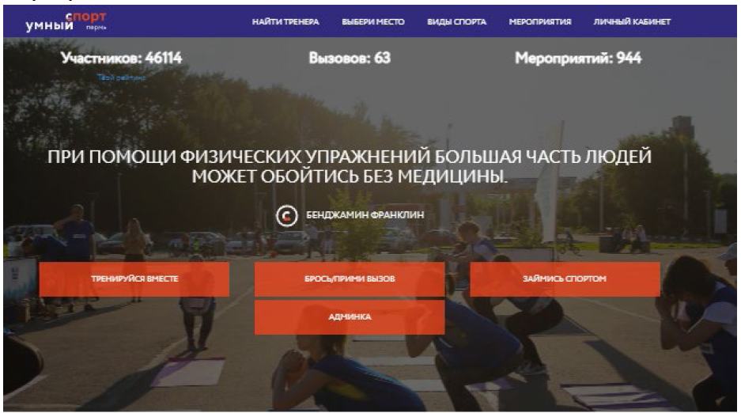

3. Зайти на страницу регистрации и нажать на кнопку ПЕРЕЙТИ К РЕГИСТРАЦИИ
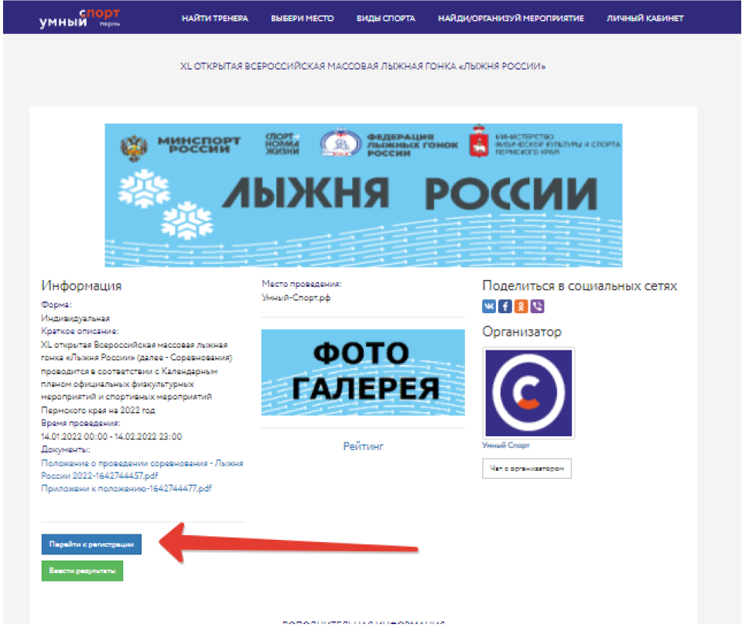
4. После этого откроется форма регистрации участника. Чтобы зарегистрироваться самому участнику – надо нажать ссылку зарегистрироваться, чтобы зарегистрировать члена семьи (без ввода электронной почты) надо нажать на ссылку ДОБАВИТЬ ДРУГОГО УЧАСТНИКА

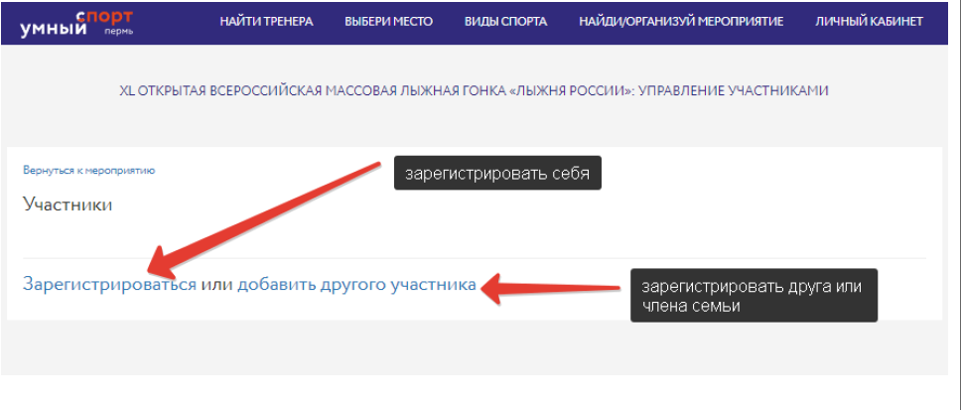

5. Откроется форма выбора МЕСТА, в котором участник планирует участвовать. Найдите Добрянский городской округ или место проведения г.Добрянка, биатлонный комплекс, ул. Комсомольская, 90 и нажмите на ссылку

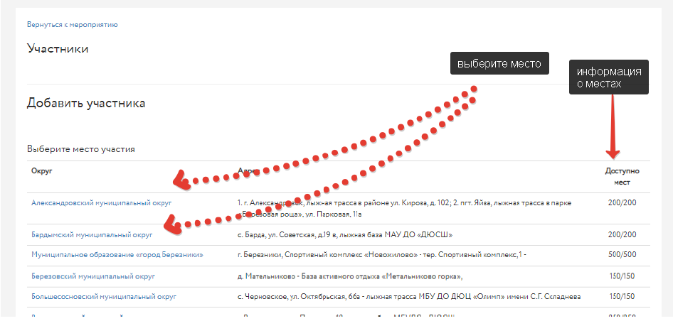

6. При самостоятельной регистрации в открывшейся форме автоматически появятся все данные участника, занесенные им при регистрации на сайте. Участнику следует лишь ВЫБРАТЬ ДИСТАНЦИЮ и согласиться с наличием у него ПЦР или QR кода и нажать на зеленую кнопку:

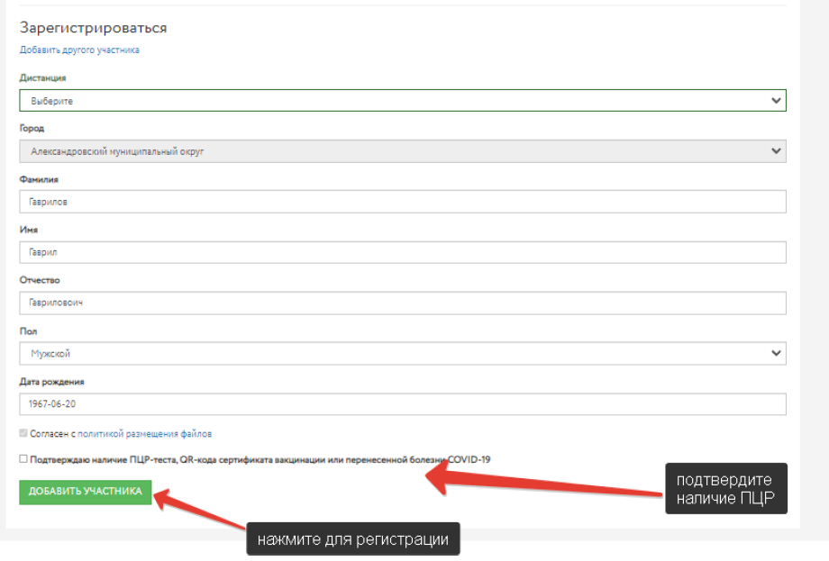

7. Если участник хочет зарегистрировать и (или) добавить членов семьи – следует нажать на ССЫЛКУ ДОБАВИТЬ УЧАСТНИКА и в появившейся форме ввести ВСЕ ДАННЫЕ участника. Внимательно вводите данные,
чтобы они отображались корректно и полно.

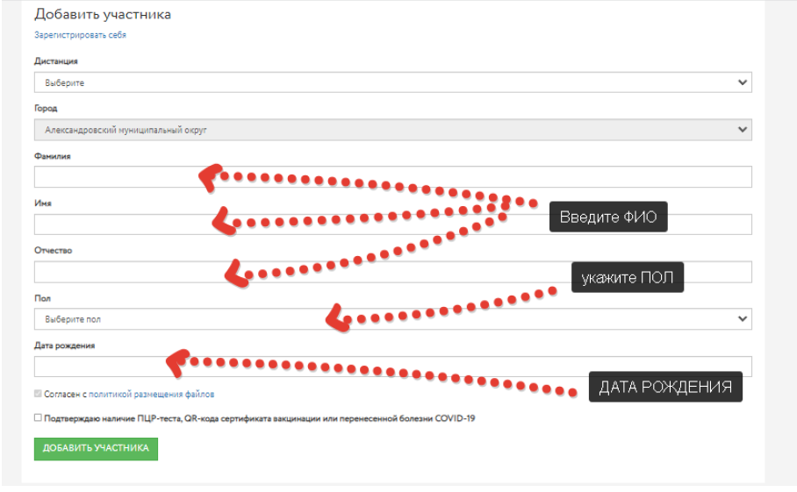
8. После нажатия на зеленую кнопку ДОБАВИТЬ УЧАСТНИКА в списке участников появляются соответствующая персона:

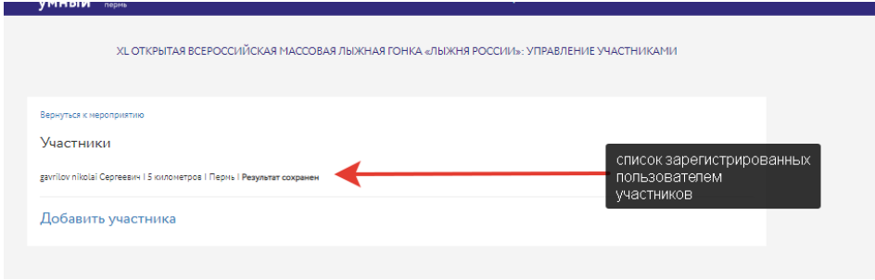

9. Добавить нового участника можно в любой момент, если позволяет лимит, определенный в конкретном месте.
10. После регистрации участнику не присваивается номер.
Номера присваиваются и выдаются непосредственно в месте прохождения маршрута.
11. Скриншот регистрации на портале http://умный-спорт.рф/ (Умный спорт) необходимо прислать до 10 февраля 2022 года на электронную почту cfksimp@mail.ru , или в сообществе Вконтакте https://vk.com/sportdobryanka
12. По факту прохождения маршрута участник имеет возможность загрузить свои фотографии с места проведения соревнований, свой номер и результаты прохождения, нажав на кнопку ВВЕСТИ РЕЗУЛЬТАТЫ

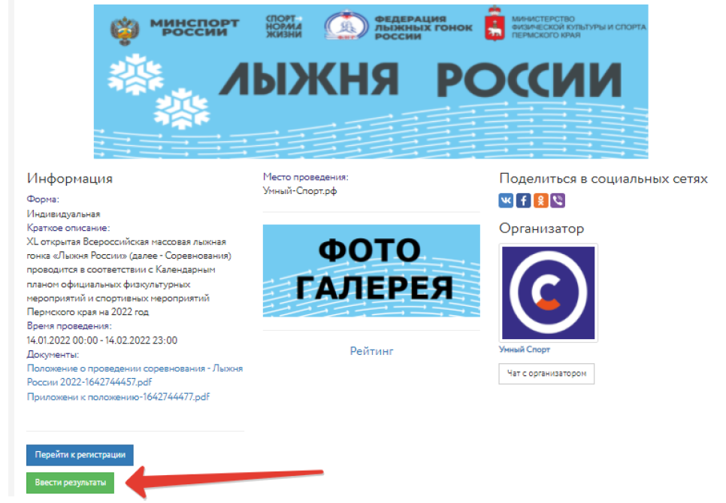

13. После нажатия на кнопку откроется форма для введения результатов

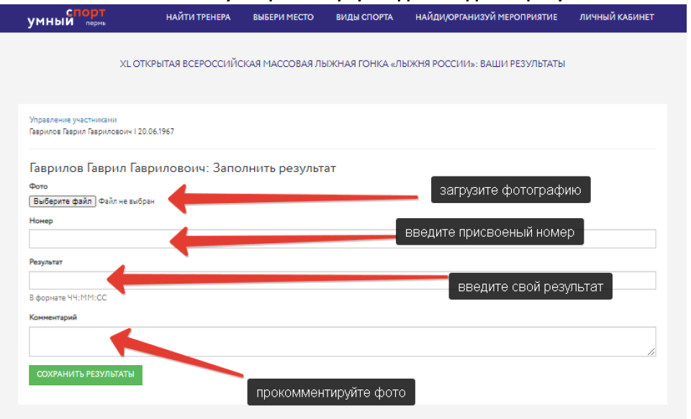
14. После введения результатов и загрузки фотографий фото участника появится в фотогалерее, а данные о прохождении маршрута попадут в рейтинг участников. В фотогалерее можно проставлять лайки и продвигать свое фото. Каждая загруженная фотография участвует в конкурсе ЛАЙКОВ.

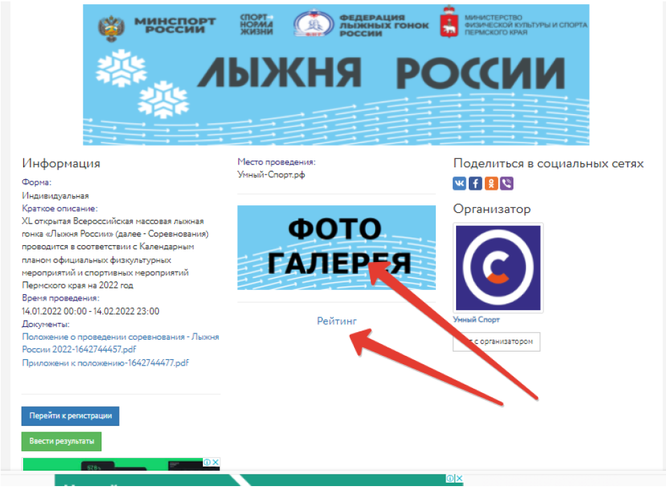

15. После регистрации и участия участник получает ЭЛЕКТРОННЫЙ СЕРТИФИКАТ. Сертификат можно скачать в личном кабинете пользователя сайта УМНЫЙ СПОРТ. Все сертификаты добавленных пользователем участников также будут формироваться в личном кабинете основного участника.

